Olav Ingstads vei 2 - Brannstasjon, planID 2026010
Varsel om oppstart av detaljregulering i Bærum kommune

På vegne av Bærum kommune, Eiendom, og i medhold av plan- og bygningsloven (pbl) § 12-8, varsles oppstart av detaljregulering for del av Olav Ingstads vei 2 – Brannstasjon. Planområdet omfatter deler av gnr. 80 bnr. 1 m.fl. og er på ca. 22,8 dekar.
Hensikten med planarbeidet er å tilrettelegge for etablering av ny brannstasjon på del av den kommunale eiendommen Olav Ingstads vei 2 på Rud. Brannstasjonen vil være på ca. 3000 m² BTA / 1.300 m² BYA. Aktuelle formål er Nærmere angitt offentlig eller privat tjenesteyting – brannstasjon, og Samferdselsanlegg og teknisk infrastruktur (ulike underformål).
Planen skal sikre god fremkommelighet for utrykningsbiler og en god felles hovedadkomst for hele den kommunale eiendommen, samt tilrettelegge godt for øvrig ferdsel. Deler av Olav Ingstads vei, Johs. Haugeruds vei og Bærumsveien inkluderes i planarbeidet for å undersøke ulike fremkommelighetstiltak, herunder kollektivfelt og ev. flytting av bussholdeplass i Johs. Haugeruds vei, samt mulig etablering av en egen utrykningsvei / avkjørsel ut i Johs. Haugeruds vei, og ev. videre ut i rundkjøringen i Bærumsveien.
Regulering og utvikling av brannstasjonen skjer i tett sammenheng med utvikling av øvrige deler av den kommunale eiendommen. Planutvalget vedtok 27.03.2025 (sak 049/25) at det gis unntak fra krav om felles plan for detaljregulering av brannstasjon innenfor del av Olav Ingstads vei 2. Arbeid med detaljregulering kan dermed igangsettes og vedtas før vedtak av felles plan for Rud Hauger næringsområde.
Planens endelige avgrensning vil avklares som en del av planarbeidet. Planarbeidet utløser ikke krav til konsekvensutredning.
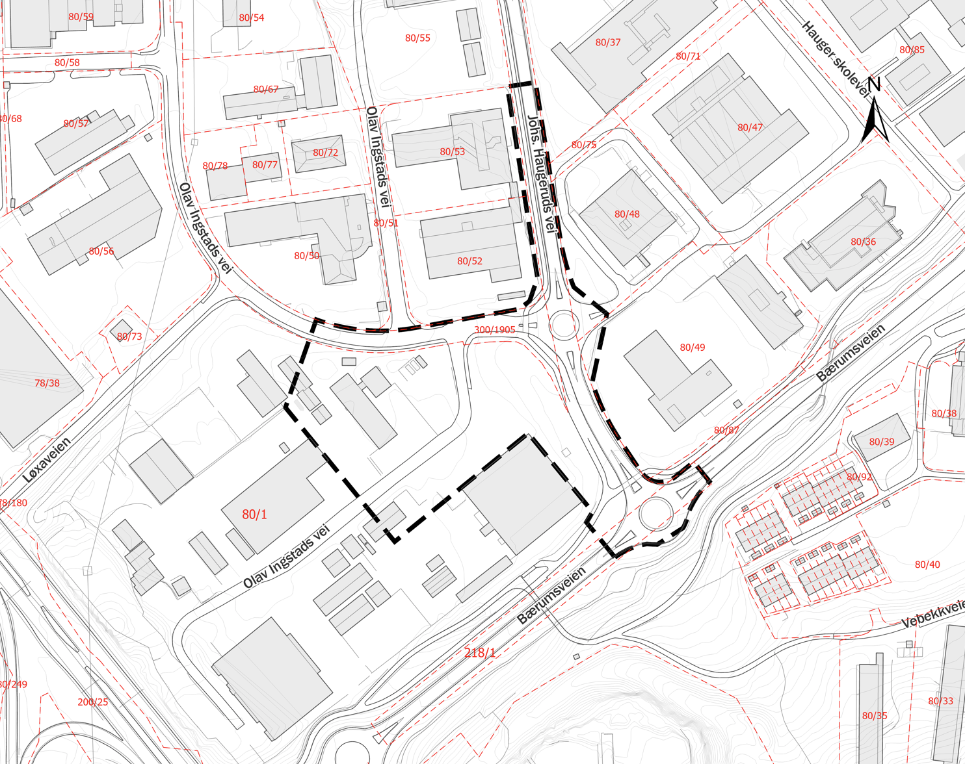
Spørsmål og innspill / merknader til planarbeidet kan innen mandag 22. juni 2026 rettes til fagkyndig plankonsulent: Asplan Viak AS v/ Tone B. Bjørnhaug | Pb 337 Sentrum, 0101 Oslo | tbb@asplanviak.no
Send kopi til post@baerum.kommune.no
Merk henvendelsen med arkivsakID 26/8988 og planID 2026010.
Planinitiativet og referat fra oppstartmøtet er tilgjengelig på: www.baerum.kommune.no/sak, arkivsakID 26/8988.

